1 1 | Sprachen übersetzen
Kursziel | Das Internet bietet viele Uebersetzungsprogramme. Sie lernen ein Programm einzusetzen.  Benötigtes Programm: translate.Google.ch

Die Bibel erzählt von einem Volk aus dem Osten, das die heilige Sprache spricht. In der Stadt Babylon will es einen Turm mit einer Spitze bis zum Himmel bauen. Da stieg der Herr herab, um sich den Turm anzusehen. Nun befürchtet er, dass ihnen nichts mehr unerreichbar sein wird, was sie sich auch vornehmen, das heisst, dass das Volk übermütig werden könnte und vor nichts zurückschreckt, was ihm in den Sinn kommt. Gott verwirrt ihre Sprache und vertreibt sie über die ganze Erde.

Das Verstehen einer Sprache, ohne sie gelernt zu haben, ist ein alter Menschheitstraum. Die Erfindung der Computer in Kombination mit Sprachwissenschaft hat einen konkreten Weg zur Erfüllung dieses Traums geöffnet.

Es gibt mehrere Gründe für einen ansteigenden Bedarf an maschineller Uebersetzung.
Viele Texte sind heute digital verfügbar (also leicht für den Computer zu verarbeiten).
Die Globalisierung erfordert die Übertragung von immer mehr Texten in immer mehr Sprachen.
Zum Beispiel ostasiatischen Sprachen Chinesisch, Koreanisch, Japanisch und Thai.
Gerade von nur wenigen Schweizern gesprochene beziehungsweise für diese schwierig zu erlernende Sprachen aus Regionen, deren Bewohner ihrerseits kaum westliche Sprachen sprechen, werden immer wichtiger. Die heutigen Flugpreise erlauben es, diese fernen Länder zu besuchen.

Was bedeutet statistische Maschinenübersetzung ?
Die meisten der heute verwendeten, modernen Maschinenübersetzungssysteme wurden nach einem regelbasierten Ansatz entwickelt. Sie erfordern viel Arbeit für die Festlegung von Terminologie und Grammatik. Google folgt einem anderen Ansatz: Sie geben unzählige Texte mit Milliarden von Wörtern in den Computer ein. Dabei handelt es sich sowohl um einsprachigen Text in der Zielsprache als auch um abgeglichene Beispielübersetzungen von Menschenhand. Anschliessend wenden sie statistische Lerntechniken zur Erstellung eines Übersetzungsmodells an.

Die Übersetzungsqualität entspricht meistens nicht unseren Vorstellungen.
Es wird kontinuierlich daran gearbeitet. Auch die modernsten Softwareprogramme sind jedoch nicht in der Lage, die Sprachqualität eines Muttersprachlers oder eines professionellen Übersetzers zu liefern. Das Erstellen automatischer Übersetzungen gestaltet sich als äusserst schwierig, da die Bedeutung einzelner Wörter kontextabhängig ist. In den Fachsprachen haben einzelne Wörter unterschiedliche Bedeutungen. In der Umgangssprache ist es verwerflich, wenn Herr Sowieso seine Frau schlägt. In der Sportsprache jedoch nicht.

Verschiedene Programme
http://translate.google.com
http://www.bing.com/translator/
http://www.babelfish.de wie Google
http://nicetranslator.com/
http://www.online-translator.com

Informationsaufbereitung
Ueberlegen Sie zuerst, welche Personen ansprechen möchten und was diese Information in der angesprochenen Person auslösen soll. Wenn Sie möchten, dass diese Person das macht, was Sie von ihr erhoffen, dann müssen Sie es ihr leicht machen.

„Versuch macht kluch“
Grundsätzlich können auch längere Texte eingegeben werden. Das kann den Übersetzungsaufwand reduzieren aber den Inhalt auch dramatisch verschlechtern.
Die Verwendung von Satzzeichen und die Verschachtelung von Haupt- und Nebensätzen hat massgeblichen Einfluss auf die Übersetzung.
Wenn die Eingabe in der Ausgangssprache der grammatikalischen Struktur der Zielsprache folgt, verbessert sich das Ergebnis. Einfache Sätze nur mit Subjekt, Prädikat und Objekt sind in jeder Sprache verständlich (Wer tut was ?).

Kleider machen Leute (Gottfried Keller) | Wer-tut-was-Sätze
An einem unfreundlichen Novembertage wanderte ein armes Schneiderlein auf der Landstrasse nach Goldach, einer kleinen reichen Stadt, die nur wenige Stunden von Seldwyla entfernt ist. Der Schneider trug in seiner Tasche nichts als einen Fingerhut, welchen er, in Ermangelung irgendeiner Münze, unablässig zwischen den Fingern drehte, wenn er der Kälte wegen die Hände in die Hosen steckte, und die Finger schmerzten ihm ordentlich von diesem Drehen und Reiben. | Ein armes Schneiderlein wanderte nach Goldach. Er tat dies auf der Landstrasse. Der Novembertag war unfreundlich. Goldach ist eine kleine und reiche Stadt. Sie ist nur wenige Stunden von Seldwyla weit entfernt.  Es war kalt. Der Schneider steckte seine Hände in die Hosen. Er hatte in seiner Tasche nur einen Fingerhut. Er drehte diesen ständig zwischen den Fingern. Er besass sonst nichts, auch keine Geldmünzen. Seine Finger schmerzten vom Drehen und Reiben des Fingerhutes.
Uebersetzung Deutsch-Englisch | Uebersetzung Deutsch-Englisch
On a November day unfriendly a poor tailor journeyed on the road to Goldach, a small rich town that is only a few hours of Seldwyla. The tailor was nothing in his pocket as a thimble, which he, in the absence of any coin, constantly between the fingers turned when the cold because he put his hands in his pants, and his fingers ached from turning properly and rubbing. | A poor tailor journeyed to Goldach. He did so on the highway. The November day was rude. Goldach is a small and wealthy city. It is only a few hours of Seldwyla far.  It was cold. The tailor put his hands in his pants. He had in his pocket only a thimbleful. He turned this constantly between the fingers. Because he possessed nothing else, not even coins. His fingers ached from twisting and rubbing of the thimble.
Rückübersetzung | Rückübersetzung
An einem Tag im November unfreundlichen ein armer Schneider reiste auf dem Weg nach Goldach, einer kleinen reichen Stadt, die nur ein paar Stunden von Seldwyla ist. Der Schneider war nichts in der Tasche als ein Fingerhut, die er, in Ermangelung einer Münze, ständig zwischen den Fingern drehte, wenn die Kälte, weil er seine Hände in seine Hose, und seine Finger schmerzten vom Drehen richtig und Reiben. | Ein armer Schneider reiste nach Goldach. Er tat dies auf der Autobahn. Der Tag im November war unhöflich. Goldach ist eine kleine und wohlhabende Stadt. Es ist nur ein paar Stunden von Seldwyla weit.  Es war kalt. Der Schneider legte seine Hände in seine Hose. Er hatte in seiner Tasche nur einen Fingerhut voll. Er drehte sich diese ständig zwischen den Fingern. Er besaß nichts anderes, nicht einmal Münzen. Seine Finger schmerzten vom Drehen und Reiben der Fingerhut.

Unterschiedliche Uebersetzungsprogramme
Original | Rückübersetzung Google | Rückübersetzung Bing
Ein armes Schneiderlein wanderte nach Goldach. Er tat dies auf der Landstrasse. Der Novembertag war unfreundlich. Goldach ist eine kleine und reiche Stadt. Sie ist nur wenige Stunden von Seldwyla weit entfernt.  Es war kalt. Der Schneider steckte seine Hände in die Hosen. Er hatte in seiner Tasche nur einen Fingerhut. Er drehte diesen ständig zwischen den Fingern. Denn er besass sonst nichts, auch keine Geldmünzen. Seine Finger schmerzten vom Drehen und Reiben des Fingerhutes. | Ein armer Schneider reiste nach Goldach. Er tat dies auf der Autobahn. Der Tag im November war unhöflich. Goldach ist eine kleine und wohlhabende Stadt. Es ist nur ein paar Stunden von Seldwyla weit.  Es war kalt. Der Schneider legte seine Hände in seine Hose. Er hatte in seiner Tasche nur einen Fingerhut voll. Er drehte sich diese ständig zwischen den Fingern. Denn er besass nichts anderes, nicht einmal Münzen. Seine Finger schmerzten vom Drehen und Reiben der Fingerhut. | Ein armer Schneider zog Goldach. Er tat dies auf der Autobahn. Der November-Tag war unfreundlich. Goldach ist eine kleine und wohlhabende Stadt. Es ist nur ein paar Stunden von Seldwyla weit entfernt.  Es war kalt. Der Schneider steckte seine Hände in die Hose. Er hatte nur einen Fingerhut in der Tasche. Er wandte sich diese ständig zwischen den Fingern. Da er nichts, auch keine Münze sonst hatte. Seine Finger schmerzten vom Drehen und Reiben des Fingerhutes.
Nice Translator | online-translator.com | Translator
Ein armer Schneider zog Goldach. Er tat dies auf der Autobahn. Der November-Tag war unfreundlich. Goldach ist eine kleine und wohlhabende Stadt. Es ist nur ein paar Stunden von Seldwyla weit entfernt. Es war kalt. Der Schneider steckte seine Hände in die Hose. Er hatte nur einen Fingerhut in der Tasche. Er wandte sich diese ständig zwischen den Fingern. Da er nichts, auch keine Münze sonst hatte. Seine Finger schmerzten vom Drehen und Reiben des Fingerhutes. | Ein armer kleiner Schneider ging zu Goldach spazieren. Er tat das auf der Landstrasse. Der Tag im November war unfreundlich. Goldach ist eine kleine und reiche Stadt. Sie ist weit weg nur wenige Stunden von Seldwyla.  Es war kalt. Der Schneider stellte seine Hände in den Hosen. Er hatte in seiner Tasche nur einen Fingerhut. Er drehte das ständig zwischen den Fingern. Seitdem, sonst, besaß er nichts, auch keine Geldmünzen. Sein Finger-Schmerz vom Trick und der Vergitterung des Fingerhuts.. | Eine schlechte Taylor ausgewandert in Goldach. Er tat dies auf der Straße. Die Novembertag war unhöflich. Goldach ist ein kleines und reiche Stadt. Es ist nur wenige Stunden von erscheinen im Verlag Seldwyla weit entfernt.Es war kalt. Die Schneider legte die Hände in die Hosen. Er hatte in seiner Tasche nur ein Fingerhut. Er wandte sich ständig zwischen den Fingern. Denn er hatte sonst nichts, auch keine Münzen. Seine Finger verletzt aus drehen und reibt die Fingerhutes

Google Uebersetzer
Oeffnen Sie ihren Internetbrowser. Geben Sie die Startadresse google.ch ein.
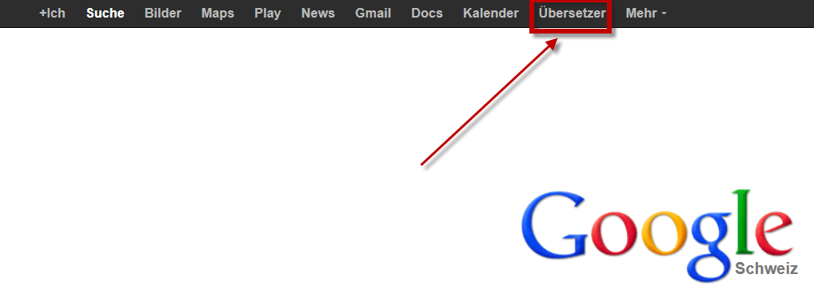 | Sie finden nun den Uebersetzer im Hauptschirm von Google im schwarzen Menübalken.  Durch Anklicken öffnet sich das Uebersetzer-Programm.
translate.google.ch/ | Anstelle der Google-Startadresse können Sie das Programm direkt aufrufen. Oder in den Favoriten speichern.
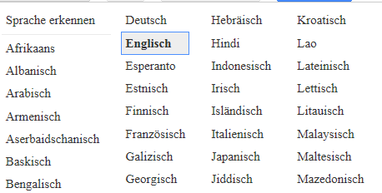 | Bestimmen Sie, welche Sprache (von) in welche Sprache (nach) übersetzt werden soll.  Mit dem Pfeil rechts der Sprache können Sie einen Sprachkatalog öffnen und die gewünschte Sprache mit Klicken auswählen.  Google erkennt an sich die Von-Sprache und schlägt diese vor, sie kann aber überstimmt werden.
 | Grundsätzlich wird der Text laufend übersetzt. Sofern Sie im Text Aenderungen vornehmen können Sie die Uebersetzung neu ausführen.
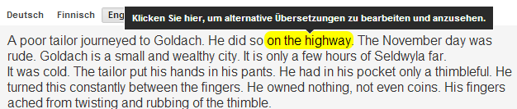 | Der übersetzte Begriff entspricht inhaltlich nicht immer Ihren Wünschen. Sie können einen Satzteil anklicken. Dieser wird gelb hervorgehoben.
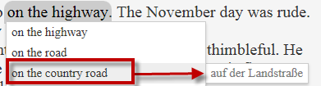 | Wenn Sie den markierten Text mit der Maus anklicken, öffnet sich ein Auswahlfenster mit entsprechenden Vorschlägen. Wählen Sie den passenden durch Klicken aus.
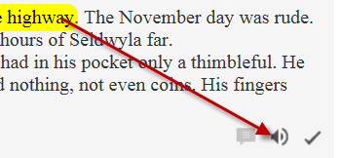 | Ueber den Lautsprecherknopf können Sie den Text anhören. Sie brauchen aber einen Lautsprecher oder Kopfhörer.
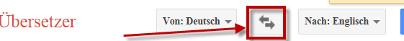 | Ueber die Doppelpfeiltaste können Sie die Sprachen wechseln. So wird die Rückübersetzung direkt angezeigt und sie können den Ausgangstext anpassen.  Gemäss meiner Erfahrung ist obige Möglichkeit nicht perfekt. Ich kopiere das übersetzte Feld mit ALT-C in die Zwischenablage und füge es mit ALT-V in die Ausgangssprache.
- Ueben Sie nun das Gelernte. Schreiben Sie einen Text und übersetzen Sie ihn andere Sprachen.

Webseiten übersetzen
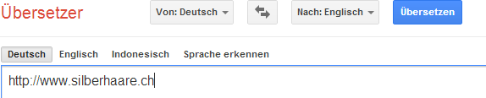 | Statt eines Textes können Sie die Adresse in die Ausgangsspreche eintippen.  Wenn Sie Uebersetzen klicken, öffnet sich die Webseite in der Nach-Sprache.

